**->Se entrega el lunes 18/8**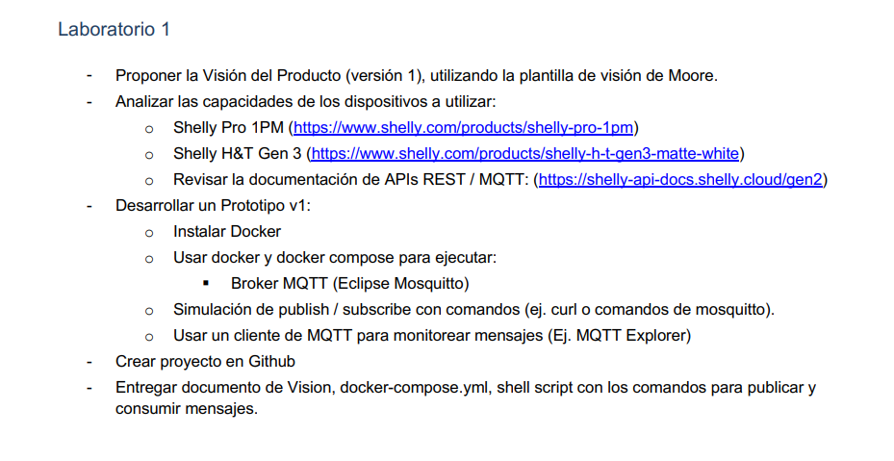

Primera reunion 7/8/25:

Aprender vision Moore, mensajeria MQTT y mensajes en formato JSON.

links a analizar:

Shelly Pro 1PM <https://www.shelly.com/products/shelly-pro-1pm>

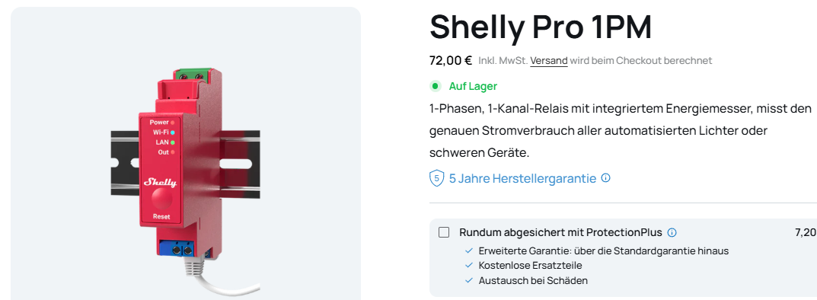

Shelly H&T Gen 3 <https://www.shelly.com/products/shelly-h-t-gen3-matte-white>

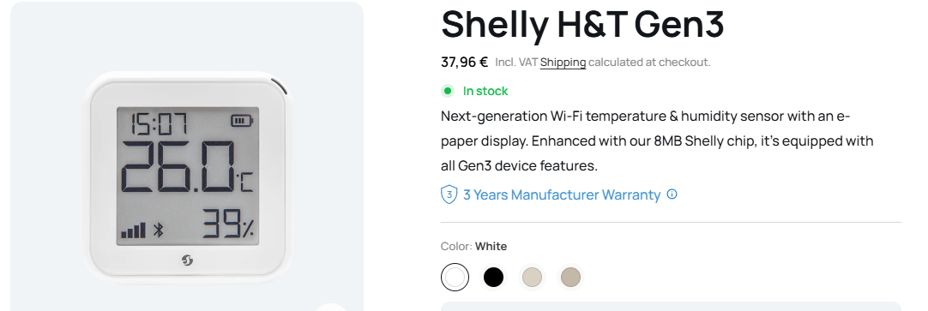

Revisar la documentación de APIs REST / MQTT: https://shelly-api-docs.shelly.cloud/gen2

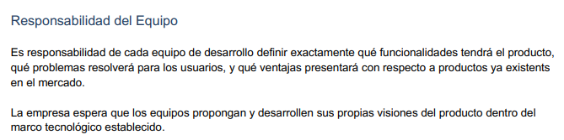

¿Qué hay que hacer?

Tenemos que definir qué corno vamos a hacer con los 2 aparatitos que nos dan, qué problemas pueden resolver y qué ventajas tienen respecto a otros productos del mercado.

¿Cómo hay que hacerlo?

Se ha definido que es necesario aprovechar que los dispositivos se comunican mediante sistemas de mensajería MQTT, enviando y recibiendo mensajes en formato JSON.

Shelly PRO 1pm:

Es un interruptor inteligente para montaje en riel DIN con funciones de medición de potencia. Optimizado con la máxima gen2 flexibilidad de firmware y conectividad LAN, ofrece a los integradores profesionales muchas más opciones para soluciones para el cliente final. Puede funcionar de forma independiente en una red Wi-Fi local o a través de servicios de domótica en la nube.

Shelly H&T Gen 3:

Es un sensor de temperatura y humedad inteligente con Wi-Fi, que cuenta con una gran pantalla gráfica de papel electrónico.

## Visión del Producto – IoTEste Domótica

Para:  
 Usuarios de hogares y oficinas que buscan optimizar el consumo energético y mejorar el confort mediante automatización inteligente.

Que:  
 Necesitan una solución que les permita monitorear y controlar dispositivos eléctricos y ambientales en tiempo real, de forma remota y sencilla.

El producto:  
 IoTEste Smart Control es una plataforma de software que permite integrar y gestionar sensores de temperatura/humedad y switches con medición de consumo de energía, usando comunicación MQTT y estándares modernos.

A diferencia de:  
 Las soluciones de domótica actuales que suelen ser complejas de configurar, poco flexibles o cerradas a un único ecosistema.

Nuestro producto:  
 Ofrece una experiencia amigable, configurable y escalable, con integración sencilla a sistemas de calefacción por losa radiante y potencial de expansión a otros dispositivos IoT, asegurando calidad profesional y soporte para estándares abiertos.

→Objetivo para próxima reunión:

Mientras estudiamos el tema por separado pensar ideas y próximamente hacer una lluvia de estas mismas y sacar una idea principal.

**Reunión del 10/8**

Enlace a chatgpt sobre el tema y cómo proceder:

<https://chatgpt.com/share/68994bbb-2928-8007-81c7-1aad5b00be53>

Posibles ideas a debatir:

1. Control automático de calefacción/refrigeración
   * Si la temperatura baja de X °C, activar la calefacción mediante el Shelly PRO 1pm.
   * Si sube, cortar la calefacción para ahorrar energía.
2. Optimización de consumo eléctrico $$$$$$$$$$$
   * Monitorear cuánta energía gasta el sistema de calefacción y ajustar horarios para reducir la factura.
3. Prevención de humedad excesiva
   * Detectar humedad alta y activar automáticamente un deshumidificador.
4. Gestión remota de instalaciones
   * Controlar y monitorear desde cualquier lugar con app o dashboard web.
5. Software para controlar los aires acondicionados de una casa
   * Por ejemplo para prender los aires antes de llegar a tu casa
   * Para sensar la humedad y temperatura de una habitación antes de ir a pintar y saber si vas o no ese día (útil para pintores)
6. Software para controlar la humedad y calefacción de una zona con servidor es

### **"SmartRoom Scheduler"**

Control inteligente para **habitaciones u oficinas**.

* **Funciones clave:**
  + Ajuste automático de la climatización según horarios o presencia detectada.
  + Reportes de consumo por día/semana/mes.
  + Integración con sensores para mantener humedad y temperatura ideales.
* **Diferencial:** optimiza **costos y confort** sin que el usuario tenga que pensar en ello.

### **"Pet & Climate Guardian"**

Un sistema para **hogares con mascotas** que monitorea la temperatura y el consumo de equipos como aire acondicionado o calefacción.

* **Funciones clave:**
  + Alertas si la temperatura sube o baja de rangos seguros para gatos/perros.
  + Control remoto de aires o calefacción desde la app.
  + Estadísticas de consumo para optimizar energía.
  + Modo “Fuera de casa” que ajusta la temperatura automáticamente.
* **Diferencial:** combina **cuidado animal** + **ahorro energético**.

### **"EcoServer"**

Pensado para **centros de datos pequeños o servidores domésticos**.

* **Funciones clave:**
  + Monitoreo de temperatura y humedad del cuarto de servidores.
  + Apagado automático o escalonado de equipos si se detecta sobrecalentamiento.
  + Estadísticas de consumo eléctrico de cada servidor o UPS.
  + Integración con notificaciones por Telegram/Slack.
* **Diferencial:** enfoque en **seguridad y continuidad del servicio**.

Hoy vamos a completar la plantilla de moore:

**Para** Oficinas y hogares

**Qué** Automatización del proceso de calefaccionar espacios

**El** Eco Home Manager es un automatizador de climatización

**Que** evita tener que prender manualmente los calefactores

**A diferencia de** la forma tradicional es automático

**Nuestro producto** permite gestionar la climatización de manera automática sin necesidad de la atención del cliente evitando también malgastar luz, ahorrando tiempo y dinero. De esa manera ayudamos al medio ambiente.

o Revisar la documentación de APIs REST / MQTT: (<https://shelly-api-docs.shelly.cloud/gen2>)

version limpia del moore:

## **Visión del Producto – Eco Home Manager**

Para **usuarios de oficinas y hogares** Que **buscan automatizar el proceso de calefaccionar espacios** El **Eco Home Manager** es un **sistema automatizado de control de climatización** Que **evita la necesidad de prender manualmente los calefactores** A diferencia de **los métodos tradicionales, que requieren atención constante y provocan desperdicio energético** Nuestro producto **gestiona la climatización automáticamente, optimizando el consumo eléctrico, ahorrando tiempo y dinero para el usuario, y contribuyendo al cuidado del medio ambiente**.

**GITHUB https://github.com/Gastonaso15/Lab1IngSoftware**

Se completo el primer punto de la vision, se creo el pdf correspondiente.

Se analizo los dos dispositivos Shelly correspondientes.

Se hizo el github.

Queda pendiente aprender Docker y desarrollar el prototipo.

**Suscribirse a un tema:**

docker exec -it mosquitto-broker mosquitto_sub -h localhost -t "test/topic"

**Publicar un mensaje:**

docker exec -it mosquitto-broker mosquitto_pub -h localhost -t "test/topic" -m "Hola desde Docker"

Verás que el mensaje aparece inmediatamente en la terminal donde corriste el mosquitto_sub.